·1 linux根据信息详细程度分为日志级别，在linux中有固定的日志级别。其中，linux内核分为几个facility（设施）或者说是子系统，分别和邮件、安全、启动、rpm包等相关，每个子系统都会有不同的行为（action），如果单纯的让用户自我进行管理会及其浪费时间。为了能让用户方便的查看管理这些日志，于是出现了syslog这个服务来对各个子系统的日志进行统一管理查看。
· syslog是一个服务，他主要分为两个进程，分别为syslogd和klogd，
· syslogd管理系统非内核产生的信息，并将这些信息存放于/var/log/message （应用程序只有调用了logger接口，才能调用syslogd工具）
· klogd专门负责记录内核产生的日志信息，并将这些信息存放于/var/log/dmesg
若要查看/var/log/dmesg文件除了用cat之外，还可以用dmesg命令。
· 在/var/log/下还有许多其他的日志文件，在该目录下除了包括 syslogd 记录的日志之外,同时还包含所有应用程序的 日志. 为了查看日志文件的内容必须要有 root 权限.日志文件中 的信息很重要,只能让超级用户有访问这些文件的权限。例如下图：

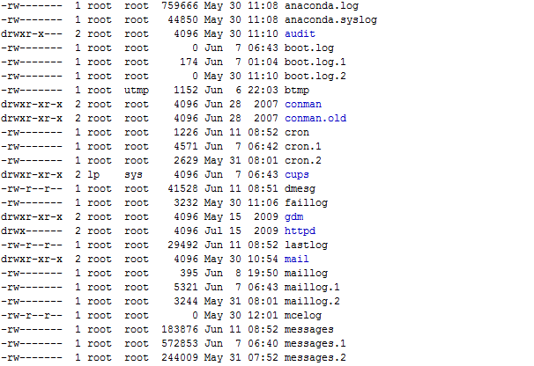

·2 syslog的配置文件/etc/syslog

配置文件定义格式为: facility.priority action
facility,可以理解为日志的来源或设备目前常用的facility有以下几种：
auth # 认证相关的
authpriv # 权限,授权相关的
cron # 任务计划相关的
daemon # 守护进程相关的
kern # 内核相关的
lpr # 打印相关的
mail # 邮件相关的
mark # 标记相关的
news # 新闻相关的
security # 安全相关的,与auth 类似
syslog # syslog自己的
user # 用户相关的
uucp # unix to unix cp 相关的
local0 到 local7 # 用户自定义使用
* # *表示所有的facility

priority(log level)日志的级别,一般有以下几种级别(从低到高，级别越低，信息越多)
debug # 程序或系统的调试信息
info # 一般信息
notice # 不影响正常功能,需要注意的消息
warning/warn # 可能影响系统功能,需要提醒用户的重要事件
err/error # 错误信息
crit # 比较严重的
alert # 必须马上处理的
emerg/panic # 会导致系统不可用的
* # 表示所有的日志级别
none # 跟* 相反,表示啥也没有

action(动作)日志记录的位置
系统上的绝对路径 # 普通文件 如： /var/log/xxx
| # 管道 通过管道送给其他的命令处理
终端 # 终端 如：/dev/console
@HOST # 远程主机 如： @10.0.0.1
用户 # 系统用户 如： root
* # 登录到系统上的所有用户，一般emerg级别的日志是这 #样定义的

定义格式例子：
mail.info /var/log/mail.log # 表示将mail相关的,级别为info及
# info以上级别的信息记录到/var/log/mail.log文件中
auth.=info @10.0.0.1 # 表示将auth相关的,基本为info的信息记录到 #10.0.0.1主机上去
# 前提是10.0.0.1要能接收其他主机发来的日志信息
user.!=error # 表示记录user相关的,不包括error级别的信息
user.!error # 与user.error相反
*.info # 表示记录所有的日志信息的info级别
mail.* # 表示记录mail相关的所有级别的信息
*.* # 你懂的.
cron.info;mail.info # 多个日志来源可以用";" 隔开
cron,mail.info # 与cron.info;mail.info 是一个意思
mail.*;mail.!=info # 表示记录mail相关的所有级别的信息,但是不包 # 括info级别的
·3 查看日志信息。
查看文本日志文件 绝大多数日志文件是纯文本文件,每一行就是一个消息.只要是在Linux 下能够处理纯文本的工具都能用来查看日志文件.可以使用 cat,tac, more,less,tail 和 grep 进行查看 文件中每一行表示一个消息,而且都由四个域的固定格式组成: 时间标签(Timestamp):表示消息发出的日期和时间.
主机名(Hostname):表示生成消息的计算机的名字.
生成消息的子系统的名字:可以是"Kernel",表示消息来自内核或者是进程的名 字,表示发出消息的程序的名字.在方括号里的是进程的PID.
消息(Message),即消息的内容.
·4 日志滚动。
· 只要系统在运行，就会产生日志信息，随着日积月累，日志信息会越来越大，造 成磁盘资源的浪费以及阅读信息的不便，所以我们需要日志滚动。for instance：
今年2月的/var/log/message，到了三月份会重新产生一个/var/log/message，2月 份的message变为message.1，到了4月份，重新产生一个新的message，3月份 的变为message.1 2月份的变为message.2
· 日志滚动的命令为logrotate
logrotate是由crond（任务计划）命令运行的，
该命令的默认的配置文件为/etc/logrotate.conf以及/etc/logrotate.d下的所有文 件。

weekly # 每周清理一次日志文件
rotate 4 # 保存过去四周的日志文件
create # 清除旧日志文件的同时,创建新的空日志文件
compress # 若使用压缩的日志文件,请删除下面行的注释符包含
include /etc/logrotate.d # /etc/logrotate.d 目录下的所有配置文件.

